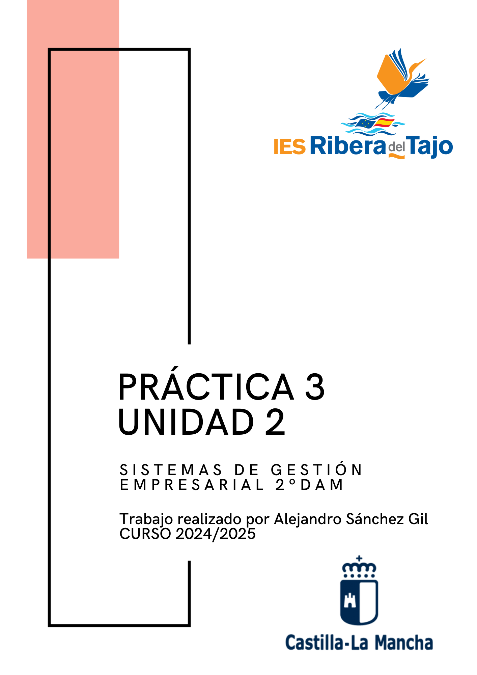

ÍNDICE

CREAR USUARIO VENTAS 4

CREACIÓN CHAT GRUPAL 6

ENVIAMOS MENSAJE A VENTAS 11

ENVIAMOS MENSAJE DIRECTO 15

|  |  |
| --- | --- |
| **Actividad 3. COMUNICACIÓN ENTRE USUARIOS - CHAT - PRUEBA ODOO** | |
| **logo IES Ribera del Tajo**  **UNIDAD DE TRABAJO 2.**  [INSTALACIÓN Y CONFIGURACIÓN DE ERP](https://fp.cloud.riberadeltajo.es/moodle/course/view.php?id=17" \l "section-2) | |
| **MÓDULO:**  SISTEMAS DE GESTIÓN EMPRESARIAL | **GRUPO**: DAM2 |
| **FECHA: 16/10/2024** | |

ALUMNO/A (Nombre y Apellidos): Alejandro Sánchez Gil

RESULTADOS DE APRENDIZAJE Y CRITERIOS DE EVALUACIÓN RELACIONADOS.

**RA2. Implanta sistemas ERP-CRM interpretando la documentación técnica e identificando las diferentes opciones y módulos.**

|  |  |
| --- | --- |
| **CRITERIOS DE EVALUACIÓN** | **CALIFICACIÓN** |
| i)Se ha instalado y configurado la asistencia técnica y remota en un sistema ERP-CRM. |  |

1. Crea un nuevo usuario "Ventas" con mail "ventas@miempresa.es". (CAMBIA miempresa por tu nombreapellidos)

2. Crea desde el administrador un canal privado de chat y añade al usuario ventas y a los usuarios con tu apellido. Envía un mensaje de bienvenida al chat indicando que deben saludar para comprobar que han entrado al chat sin problemas. Responde en el chat con cada uno de los usuarios.

3. Envía desde el usuario administrador un mensaje de correo electrónico al usuario ventas en el que le adjuntes un archivo. Responde a este mensaje de correo electrónico con el usuario ventas.

4. Envía un mensaje directo desde tu usuario al de ventas indicándole que ya tiene resuelto el problema con la generación de pedidos de venta. Responde a este mensaje directo con el usuario ventas.

# CREAR USUARIO VENTAS

Lo primero que se nos solicita es que creemos un usuario de nombre “Ventas” con mail “[ventas@miempresa.es](mailto:ventas@miempresa.es)” en mi caso será “[ventas@alejandrosánchezgil.es](mailto:ventas@Alejandro.es)” para ello lo primero que debemos hacer será acceder al menú de ajustes de Odoo:

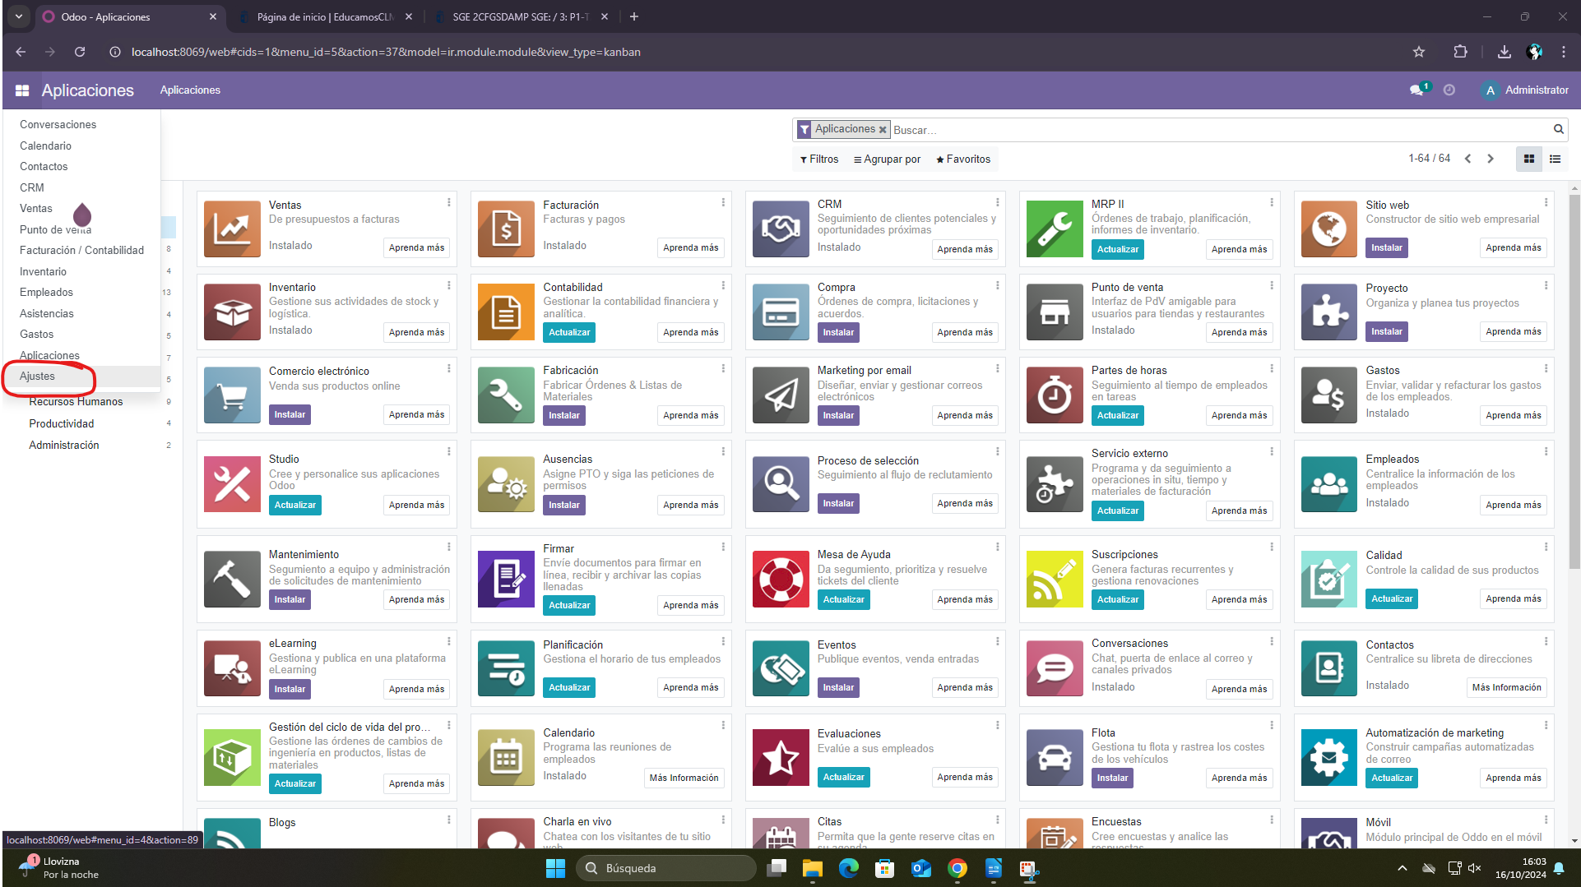

Una vez hayamos accedido, veremos que la organización de ajustes ha cambiado ahora que tenemos módulos instalados, ahora también podremos acceder a los usuarios que tengamos 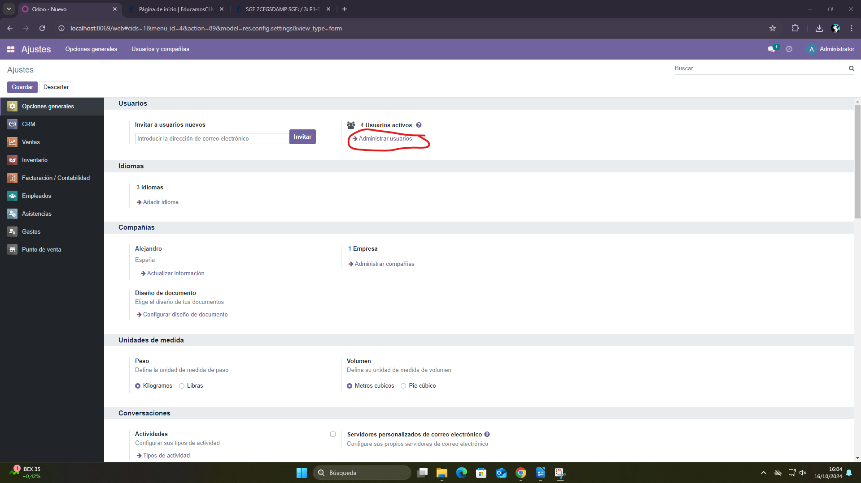desde el siguiente botón:

Ahora en la pestaña de usuarios hacemos clic en el botón crear para crear un nuevo usuario:

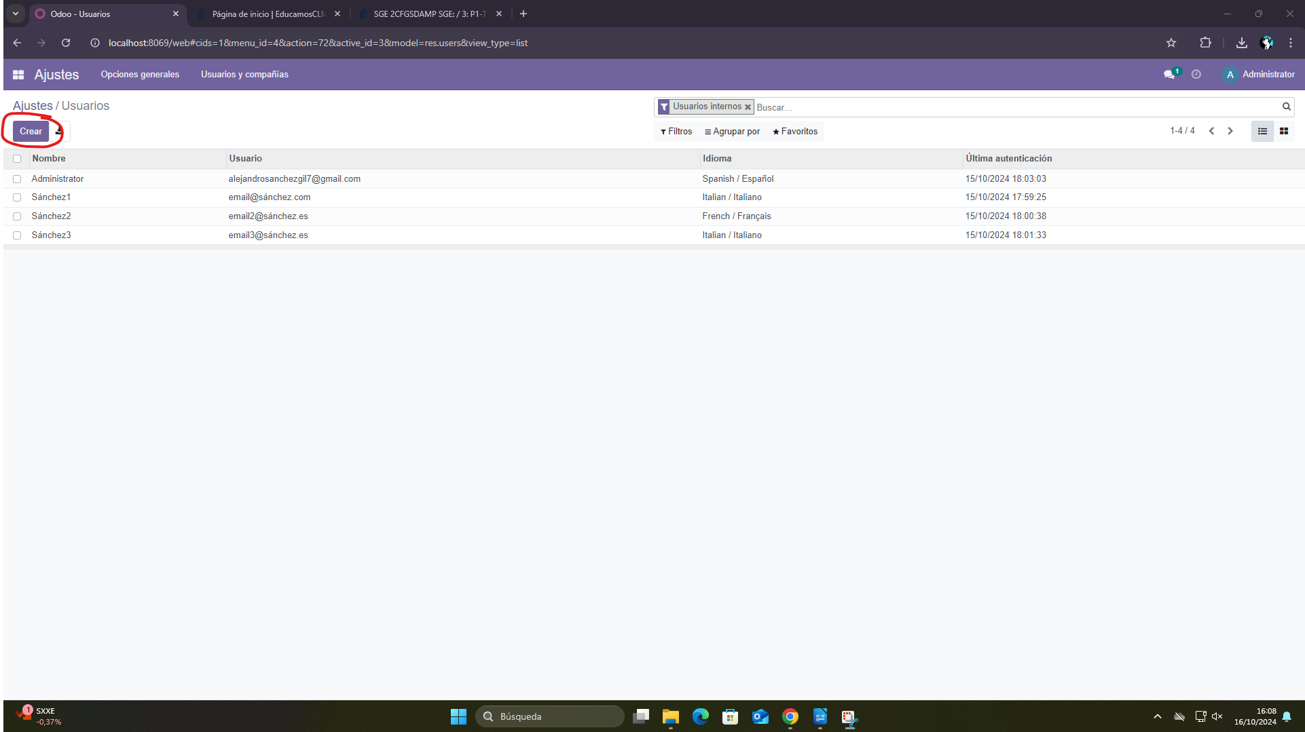De nuevo en el menú de creación de usuario lo configuramos como se nos pide y hacemos clic 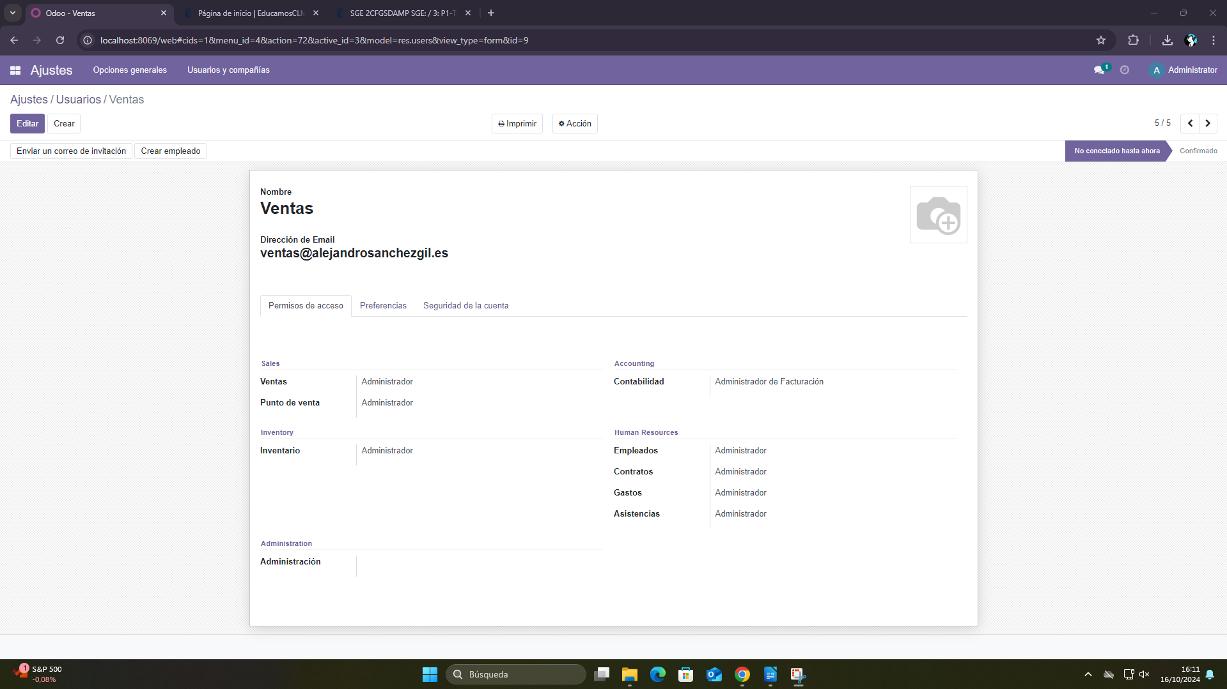en guardar:

# CREACIÓN CHAT GRUPAL

A continuación vamos a crear un chat grupal al que todos nuestros usuarios deben reportarse para comprobar que han accedido de forma correcta al servicio, lo primero que tenemos que hacer es acceder al apartado de conversaciones, para ello hacemos clic en el menú de la parte superior izquierda de la pantalla y en conversaciones:

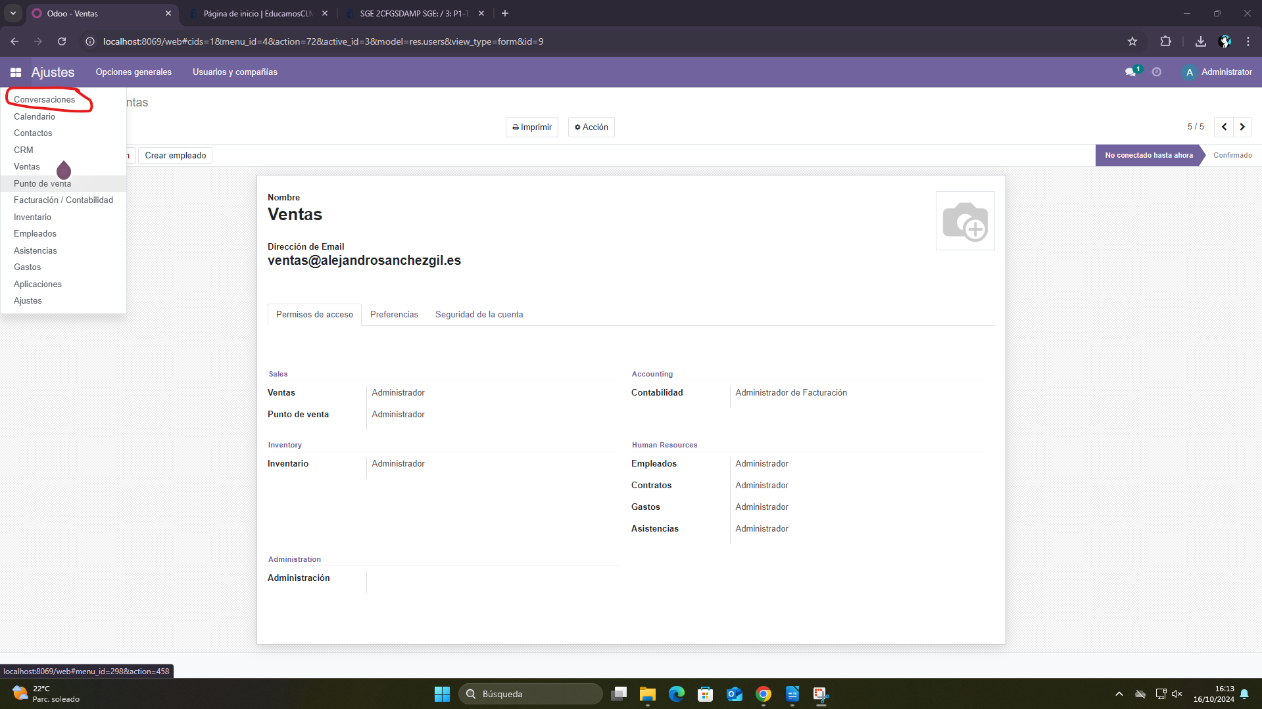Ahora vamos a crear un canal donde añadiremos a todos los usuarios para ello hacemos clic en el “+” en el apartado de canales:

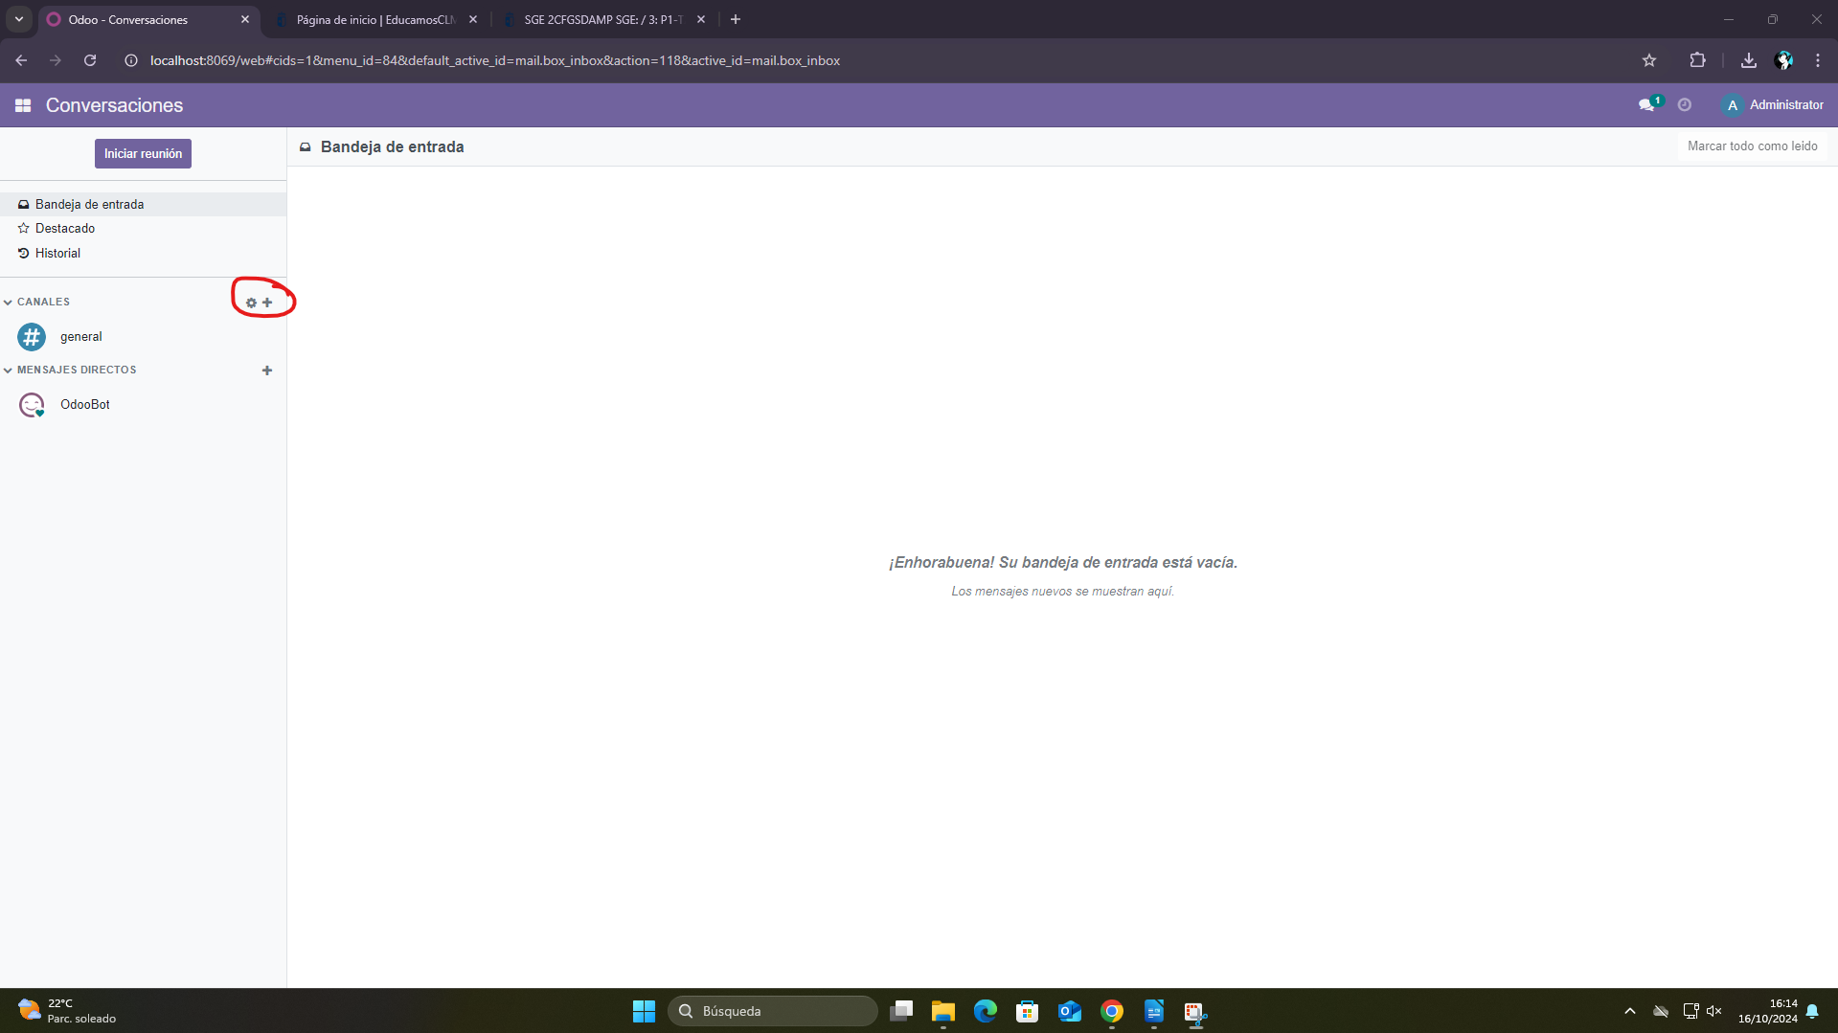

Le ponemos el nombre que queramos en mi caso le voy a poner “Grupo”:

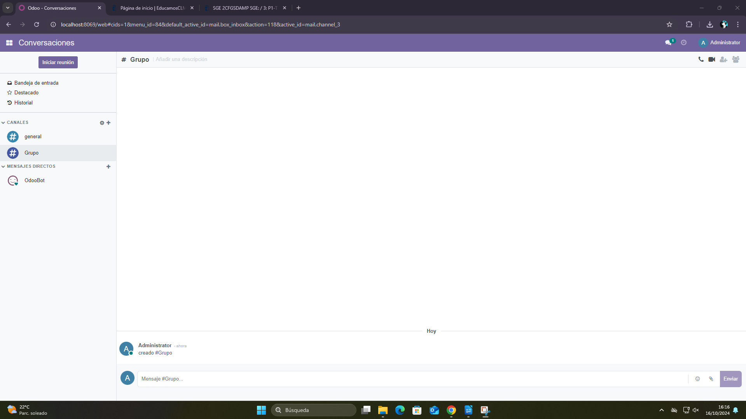

Ahora vamos a añadir los usuarios para ello vamos a hacer clic en el botón que se encuentra en la parte superior derecha que dice añadir usuarios:

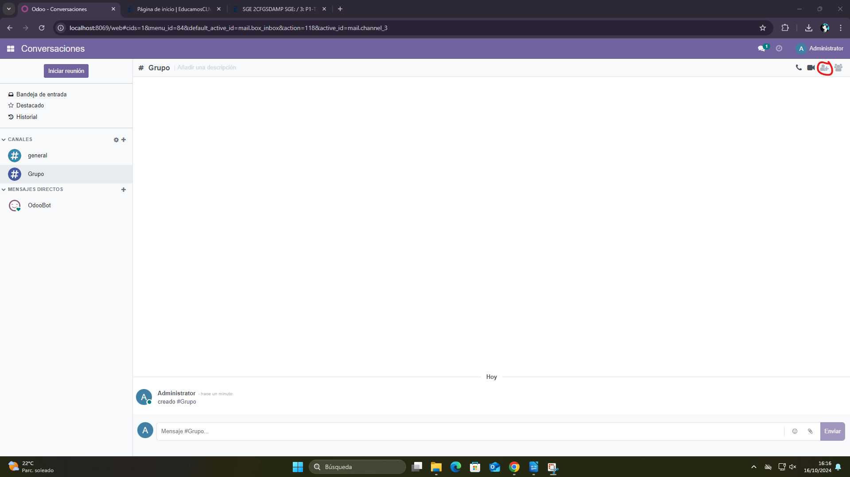

Aquí vemos todos los usuarios que tenemos en el servicio, los añadimos a todos marcando su casilla y luego hacemos clic en Invitar al canal:

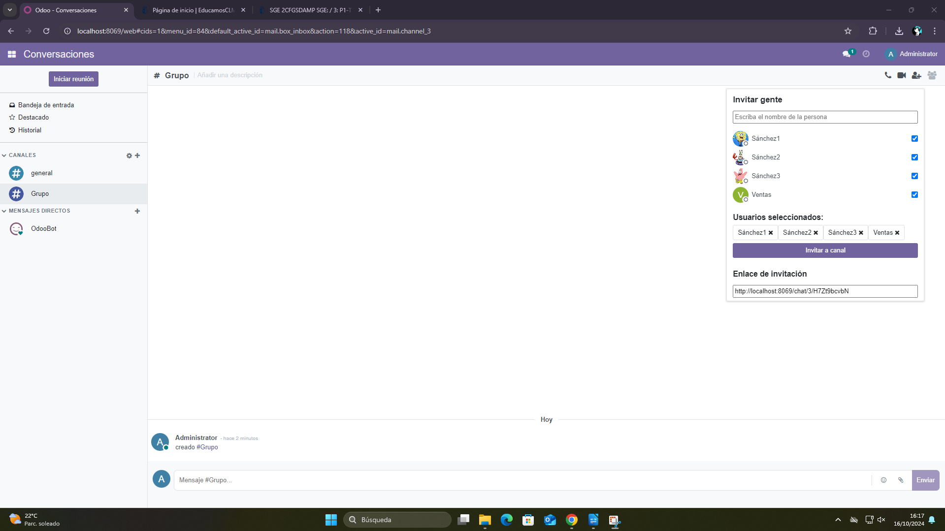

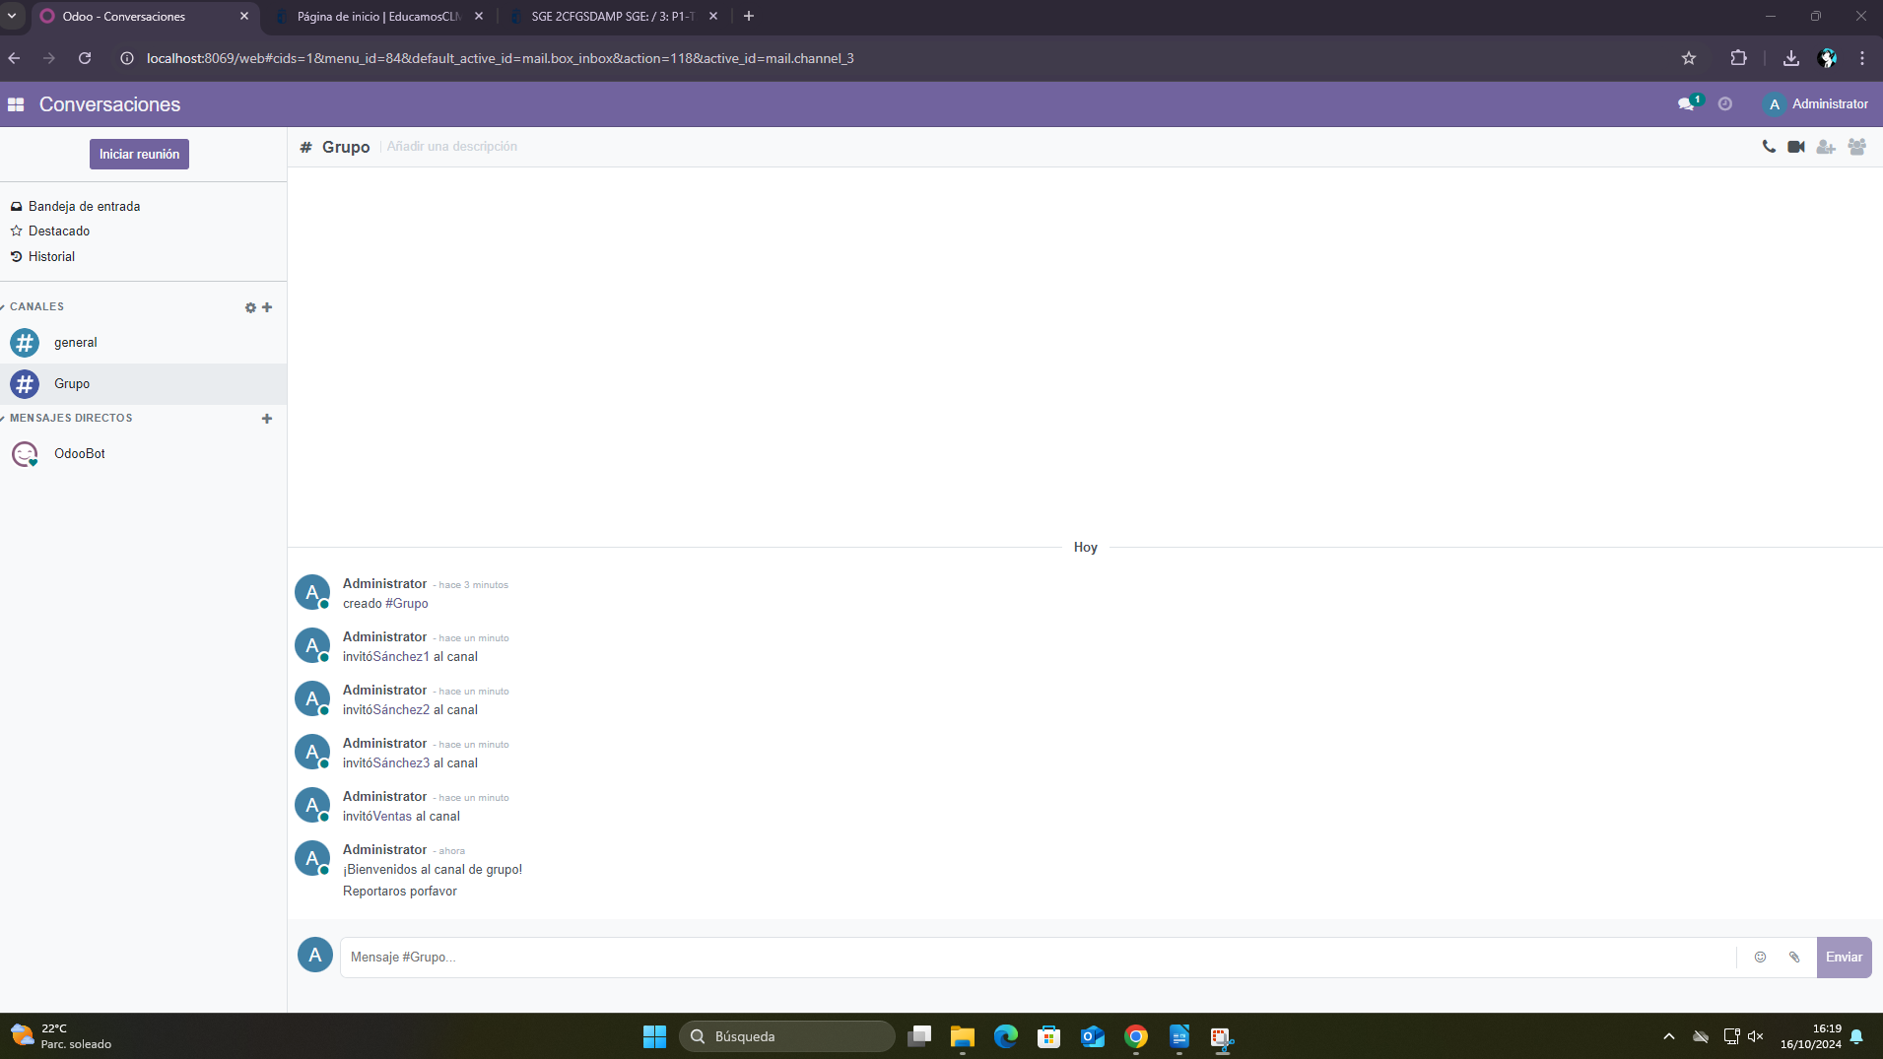

Ahora tras haber mandado el mensaje de bienvenida, vamos a iniciar sesión con cada uno de los usuarios y mandar un mensaje reportandose:

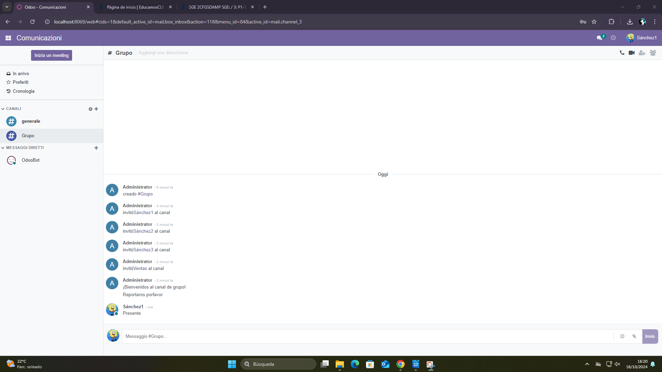

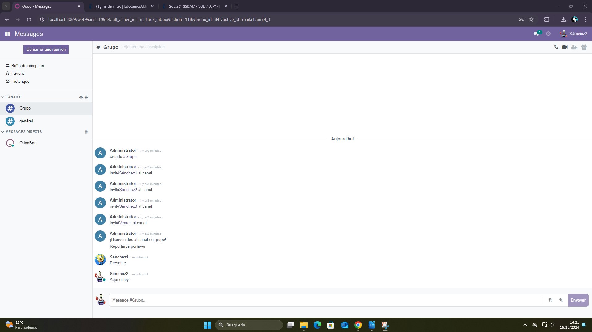

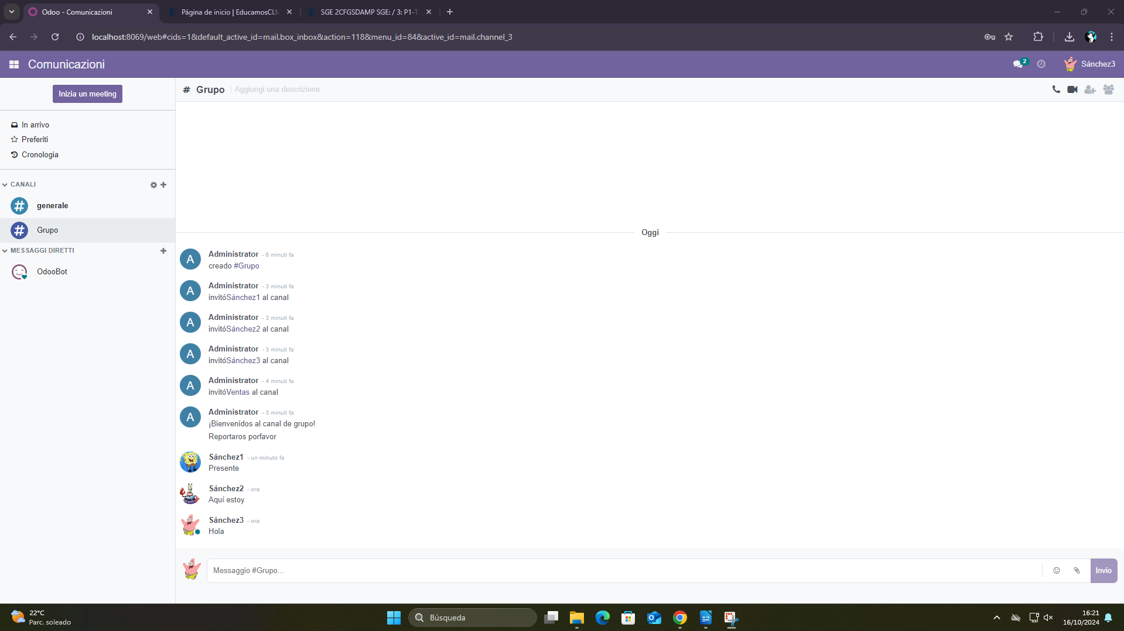

Ahora vamos a mandar un mensaje con Ventas también al grupo, pero primero vamos a ponerle una contraseña al usuario para que pueda acceder de la misma manera que vimos en la práctica 2:

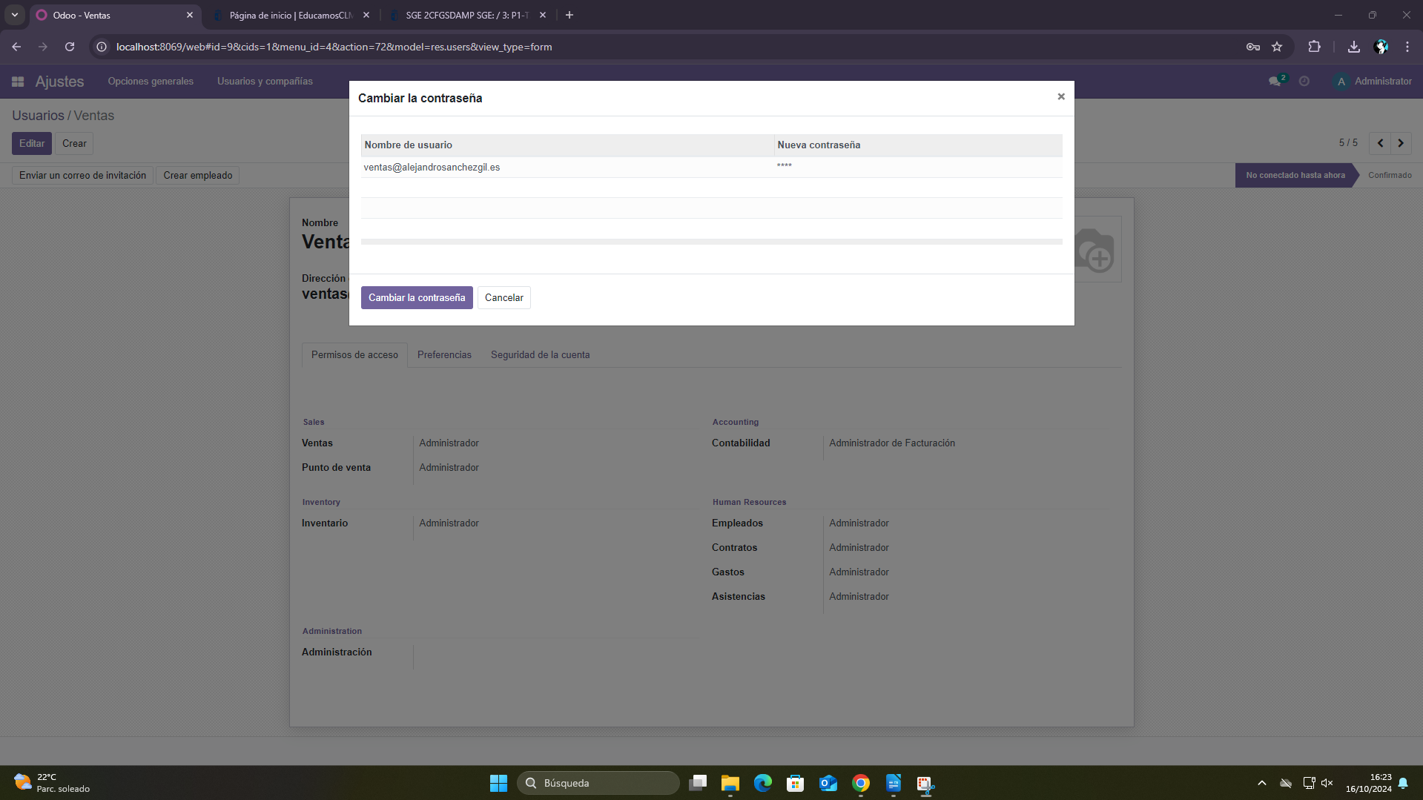

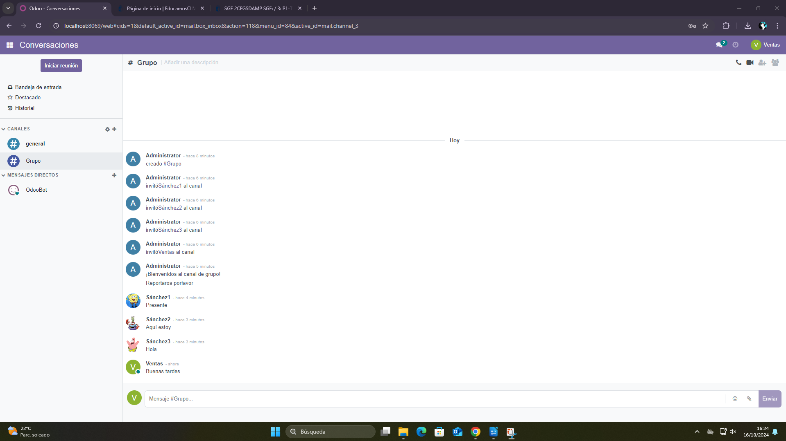

# ENVIAMOS MENSAJE A VENTAS

A continuación vamos a mandarle un mensaje de correo electrónico al usuario ventas con un archivo, para ello accederemos al apartado de contactos, también desde el menú:

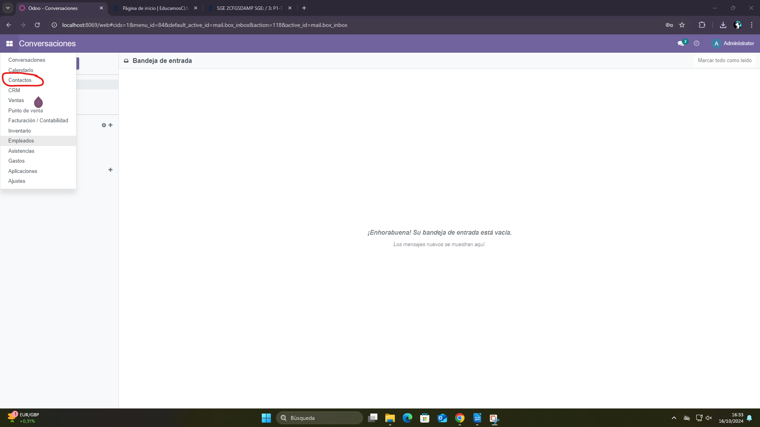

Aquí haremos clic en el perfil de Ventas:

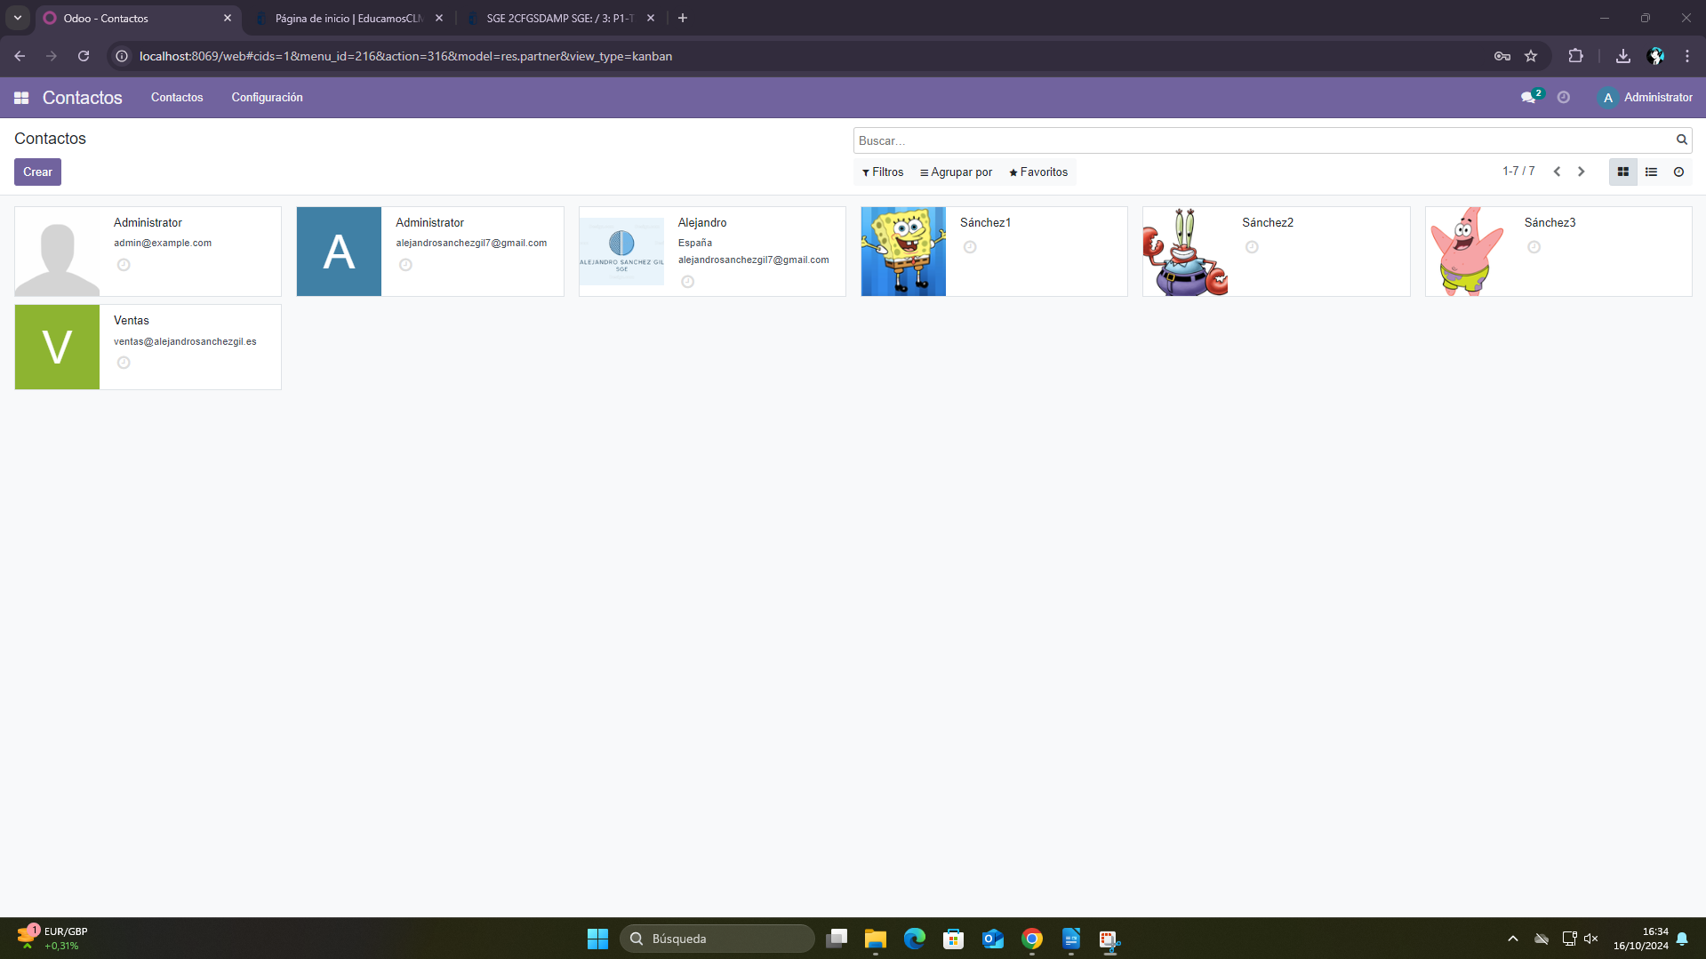

Y una vez dentro haremos clic en enviar mensaje:

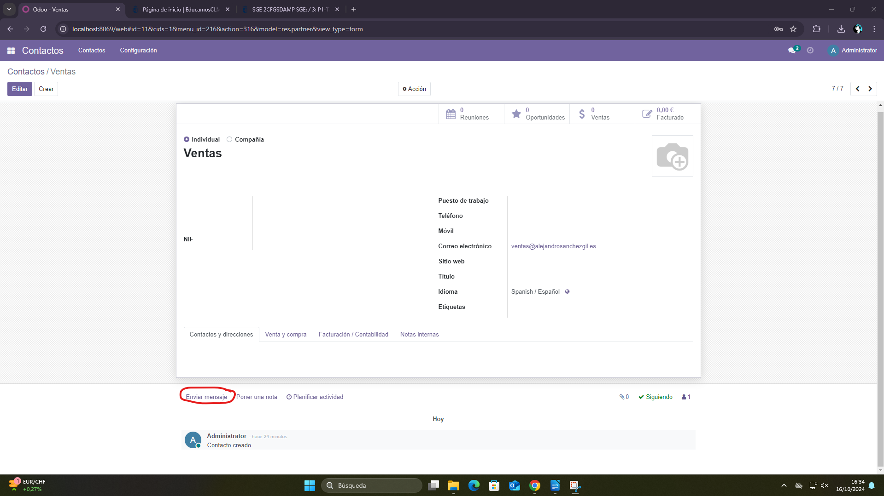

Desde aquí le podremos enviar un mensaje de correo electrónico, así que le escribimos lo que queramos y le adjuntamos el archivo:

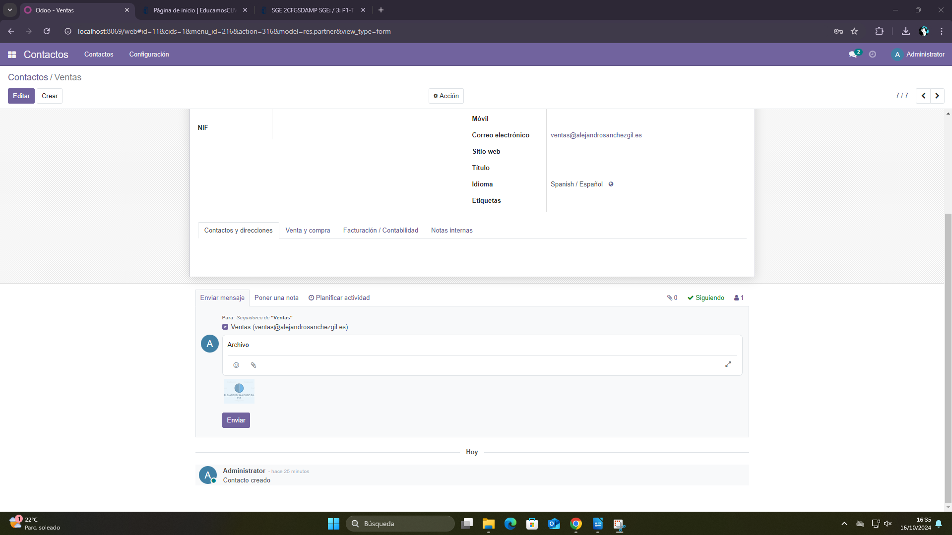

Con esto le habremos mandado un correo a nuestro usuario ventas, ahora entremos en el usuario para ver el mensaje, que nos aparece en bandeja de entrada y para responder simplemente hacemos clic en el siguiente botón de flecha:

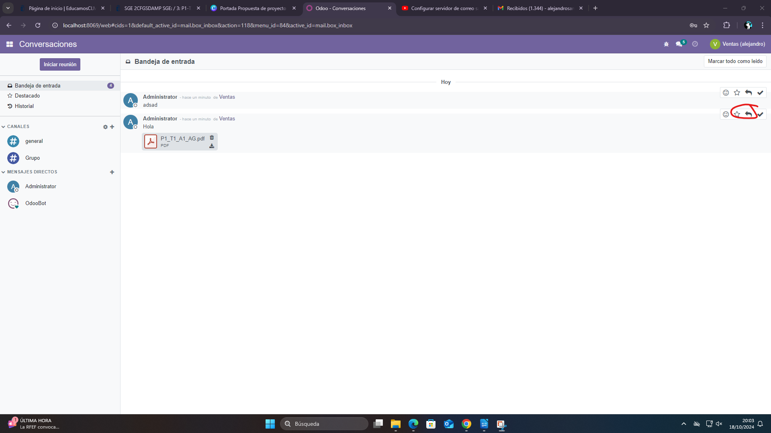

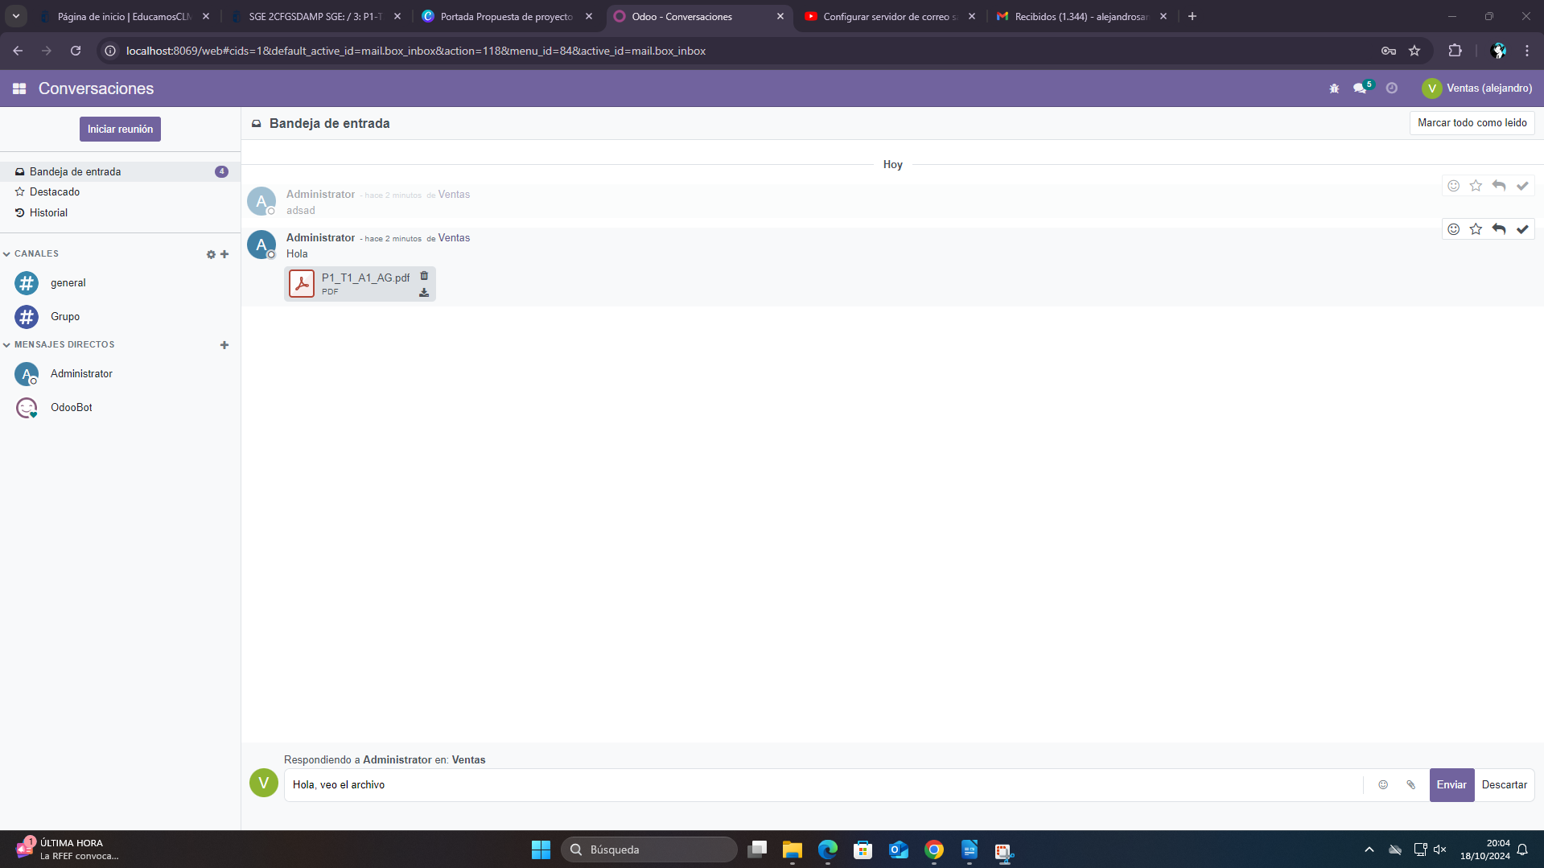

Y ahora para comprobar que hemos recibido el mensaje volvemos a entrar en la cuenta del remitente:

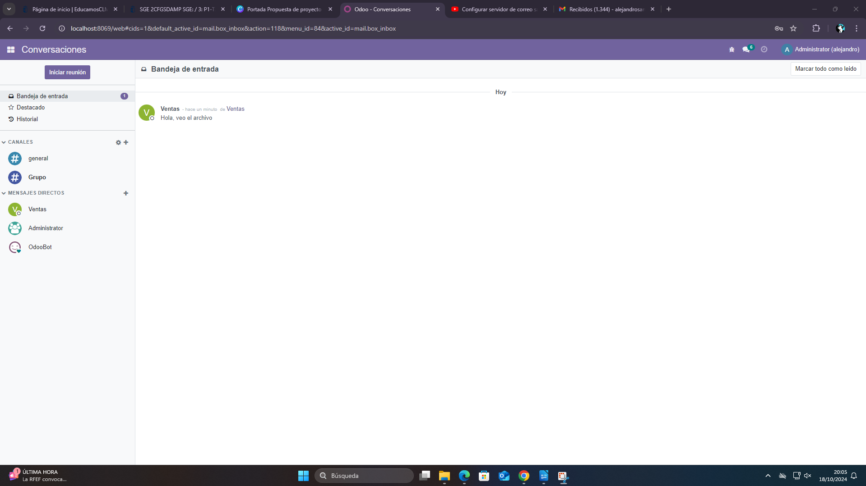

# ENVIAMOS MENSAJE DIRECTO

Para enviar un mensaje directo lo único que tendremos que hacer es acceder desde el menú al apartado de conversaciones y darle al simbolo “+” para añadir a mensajes al contacto al que queramos mandar el mensaje, una vez añadido se nos abre un chat privado con esa persona, así 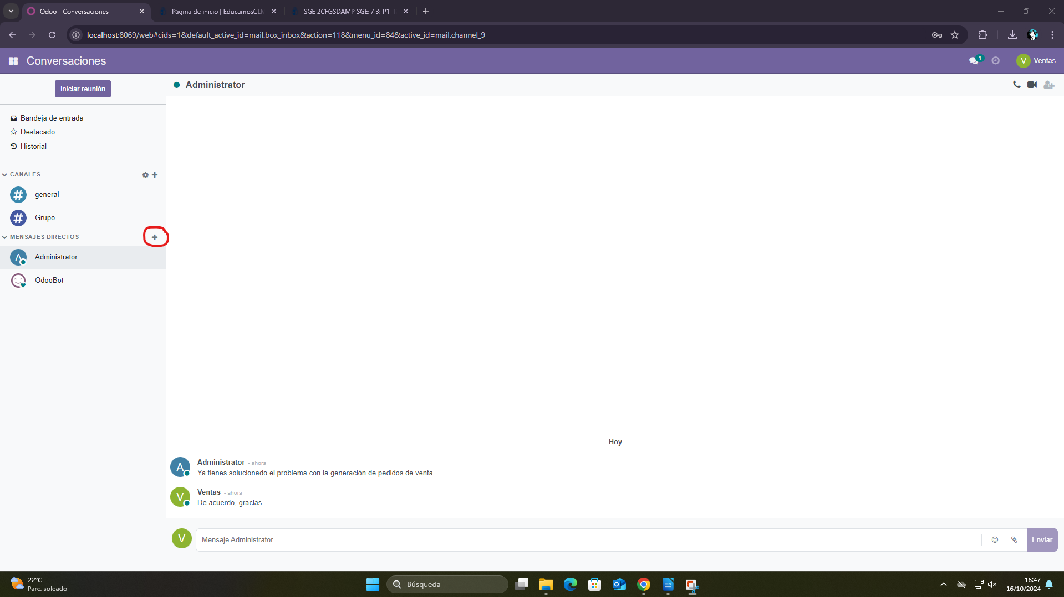que simplemente escribimos lo que necesitemos: